RISICOMANAGEMENT
Deel 21 — De risicofunctie inrichten
Niveau 2 — Professional
Reader
Ductus

Deel 21 — De risicofunctie inrichten

21.0 Een compliance-vraag die geen technische vraag is
Compliance vraagt Sanne Bakhuis om, nu het Mutatieplatform-programma richting oplevering gaat en de blootstelling van Meridiaan als geheel (mede door DORA, deel 18) is toegenomen, haar eigen functie formeel te positioneren: hoeveel capaciteit heeft de risicofunctie nodig, aan wie rapporteert ze precies, en hoe verhoudt haar werk zich tot dat van interne audit, die volgend kwartaal voor het eerst het hele programma gaat doorlichten?
Dit is geen vraag die deel 1 tot en met 20 al hebben beantwoord. Die delen gingen over wat risicomanagement inhoudelijk is; dit deel gaat over hoe je de functie zelf — de mensen, de mandaten, de rapportagelijnen — inricht zodat het inhoudelijke werk daadwerkelijk kan gebeuren.

21.1 Three lines, verdiept
In deel 9 (niveau 1) werd het model kort geïntroduceerd: eerste lijn (operationeel management, draagt het risico), tweede lijn (risicomanagement/compliance, ondersteunt en bewaakt), derde lijn (interne audit, toetst onafhankelijk). Dit deel verdiept elke lijn met de vraag die er in de praktijk het meest toe doet: wat heeft elke lijn nodig om goed te functioneren?
De eerste lijn heeft, boven alles, capaciteit en instrumenten nodig — de tijd om risicomanagement daadwerkelijk als onderdeel van het werk te doen (niet als extra taak erbovenop), en toegang tot de instrumenten uit deze cursus (de risicozin, het register, de schalen). Zonder die twee wordt risicomanagement iets wat de eerste lijn ‘erbij doet’, met precies het resultaat dat het oude WGP 2.0-register liet zien.
De tweede lijn heeft mandaat en een onafhankelijke rapportagelijn nodig (deel 9, niveau 1) — het recht om te agenderen, te bevragen, te escaleren, zonder dat de operationele lijn dat kan blokkeren. Daarnaast heeft de tweede lijn voldoende, maar niet overdreven, capaciteit nodig: te weinig en ze kan haar bewakingsfunctie niet waarmaken; te veel en het risico ontstaat dat ze taken van de eerste lijn overneemt — precies de valkuil die Kernzin 6 wil voorkomen.
De derde lijn heeft, boven alles, onafhankelijkheid zonder isolatie nodig — een spanning die in paragraaf 21.3 centraal staat.

21.2 De IIA-herziening van 2020: van ‘defence’ naar ‘model’
In juli 2020 publiceerde de IIA (Institute of Internal Auditors) een herziening van het oorspronkelijke, in 2013 vastgestelde model, met een veelzeggende titel: The IIA's Three Lines Model — An Update of the Three Lines of Defense. Drie wijzigingen zijn relevant voor hoe deze cursus het model gebruikt.
Het woord ‘defence’ is volledig geschrapt. De herziening erkent expliciet dat de oorspronkelijke, militaire framing (‘verdedigingslinies’) onbedoeld silovorming in de hand werkte: als je jezelf een ‘linie’ noemt, ga je je gedragen als een linie — afgebakend, verdedigend, wantrouwend naar de andere linies. Het nieuwe model spreekt neutraler van ‘rollen’ binnen een gezamenlijk gericht geheel.
De Governing Body (het bestuur) is toegevoegd als apart element, niet als een van de lijnen. In het oorspronkelijke model leek het bestuur soms een toeschouwer boven de drie lijnen; in het herziene model is expliciet gemaakt dat het bestuur eindverantwoordelijk is en zowel van management (eerste en tweede lijn) als van interne audit (derde lijn) rechtstreeks geïnformeerd wordt.
De nadruk verschoof van scheiding naar samenwerking. De kernuitspraak van de herziening, veelvuldig geciteerd: ‘independence does not imply isolation’ — onafhankelijkheid betekent geen isolatie. Interne audit die nooit met de eerste en tweede lijn samenwerkt, mist de context om haar werk goed te doen; dat is geen verlies van onafhankelijkheid, het is een voorwaarde om onafhankelijkheid zinvol te kunnen uitoefenen.
KERNZIN 15
Onafhankelijkheid is geen isolatie — een risicofunctie die nooit met de eerste lijn samenwerkt, verliest het zicht op waar de risico's daadwerkelijk zitten.

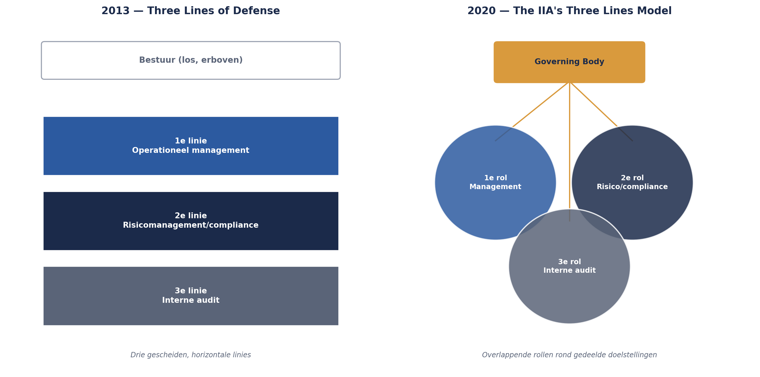
Figuur 21-1 — Twee versies van het model naast elkaar: links het model uit 2013 met drie horizontale, gescheiden ‘linies’ en het bestuur los erboven; rechts het herziene model met drie rollen die elkaar overlappen rond gedeelde doelstellingen, met de Governing Body expliciet verbonden aan zowel management als interne audit.

21.3 Kritiek die ook na de herziening blijft staan
De herziening van 2020 loste niet alles op. Drie kritiekpunten blijven relevant, ook voor Meridiaan:
Te rigide toepassing leidt alsnog tot silo's. Het schrappen van het woord ‘defence’ verandert niets aan een organisatie die de drie rollen in de praktijk toch als strikt gescheiden afdelingen inricht, met eigen budgetten, eigen rapportagelijnen die elkaar nooit kruisen, en weinig onderling contact. Het model geeft de taal voor samenwerking, maar garandeert die niet.
Het model zegt niets over benodigde capaciteit. Noch het oorspronkelijke, noch het herziene model beantwoordt de vraag waar Sanne in 21.0 mee worstelt: hoeveel FTE heeft een tweede lijn nodig voor een programma van deze omvang? Dat is een organisatiespecifieke afweging die het model open laat.
Kleinere organisaties kunnen strikte scheiding niet altijd waarmaken. Meridiaan is, vergeleken met de grote pensioenuitvoerders en verzekeraars, een middelgrote organisatie. Een volledig gescheiden eerste, tweede en derde lijn, elk met eigen, uitgebreide capaciteit, is voor een organisatie van deze omvang niet realistisch. Het model — zowel het oude als het nieuwe — is oorspronkelijk ontwikkeld met grote financiële instellingen in gedachten, en de praktische toepassing op middelgrote organisaties vraagt om verstandige aanpassing, niet om letterlijke, onverkorte toepassing.
Dit laatste punt is direct relevant voor de sleutelfuncties uit IORP II (al genoemd in deel 9, niveau 1, en verder uitgewerkt in de pensioenverzekeringscursus): ook daar wordt erkend dat kleinere uitvoerders de scheiding tussen sleutelfuncties proportioneel mogen inrichten, zolang de kernwaarborg — onafhankelijk oordeel, geen belangenverstrengeling — overeind blijft.

21.4 Sanne's ontwerp voor het Mutatieplatform en Meridiaan
Met dit alles in gedachten, formuleert Sanne haar voorstel aan Compliance:
Eerste lijn: elk van de vijf projectmanagers en de Programme Manager (deel 17) blijven eigenaar van hun eigen risico's, met toegang tot het volledige instrumentarium van deze cursus en, waar relevant, tijd vrijgemaakt in hun planning voor risicomanagementactiviteiten — geen ‘erbij’-taak.
Tweede lijn: Sanne's functie krijgt een formeel mandaat (agenderen, bevragen, escaleren — geen beslissingsmacht, conform Kernzin 6), een rechtstreekse rapportagelijn naar de directie (zoals al in deel 9, niveau 1, vastgesteld), en, nieuw, een vaste, geplande samenwerking met interne audit: ieder kwartaal een kort overleg waarin Sanne haar bevindingen deelt en interne audit haar geplande focus toelicht — niet om onafhankelijkheid te ondermijnen, maar om, in de geest van ‘independence does not imply isolation’, te voorkomen dat beide partijen langs elkaar heen werken.
Derde lijn: interne audit blijft volledig onafhankelijk gepositioneerd, met een eigen rapportagelijn naar de auditcommissie van het bestuur — maar krijgt, dankzij het kwartaaloverleg, eerder zicht op waar de tweede lijn al aandacht aan besteedt, wat dubbel werk vermindert zonder de onafhankelijke toetsing zelf te verzwakken.
Proportionaliteit expliciet benoemd: Sanne's voorstel erkent uitdrukkelijk dat Meridiaan geen grootbank is, en dat de inrichting van de drie lijnen is toegesneden op de eigen omvang — met een aantekening dat dit bij verdere groei (bijvoorbeeld na de Stelselovergang, niveau 3) opnieuw beoordeeld moet worden.

Samenvatting van deel 21
- Elke lijn heeft iets specifieks nodig om te functioneren: de eerste lijn capaciteit en instrumenten, de tweede lijn mandaat en een onafhankelijke rapportagelijn, de derde lijn onafhankelijkheid zonder isolatie.
- De IIA herzag het model in juli 2020: ‘defence’ geschrapt, de Governing Body toegevoegd als apart element, nadruk verschoven van scheiding naar samenwerking rond gedeelde doelstellingen.
- Kernzin 15: onafhankelijkheid is geen isolatie — een risicofunctie die nooit met de eerste lijn samenwerkt, verliest het zicht op waar de risico's daadwerkelijk zitten.
- Blijvende kritiek: te rigide toepassing leidt alsnog tot silo's, het model zegt niets over benodigde capaciteit, en kleinere organisaties kunnen strikte scheiding niet altijd waarmaken — proportionaliteit is nodig, ook onder IORP II.
- Sanne's ontwerp: eerste lijn met tijd en instrumenten, tweede lijn met mandaat en een kwartaaloverleg met interne audit, derde lijn onafhankelijk maar niet geïsoleerd — expliciet toegesneden op de omvang van Meridiaan.

Vooruitblik
Deel 22 sluit niveau 2 af: een examentraining in het format van het M_o_R 4 Practitioner-examen (open boek) en het IRM-assessment, gevolgd door de capstone waarin het volledige, geaggregeerde risico-instrumentarium van het Mutatieplatform-programma wordt verdedigd.

